Открытый урок в рамках
Ломоносовских чтений,
посвященных Году Культуры.
Тема: «Великие скупцы Пушкина и Бальзака».
(Опыт сравнительного анализа «Скупого рыцаря» А.С Пушкина и «Гобсека» Бальзака»
Метод: проблемный урок.
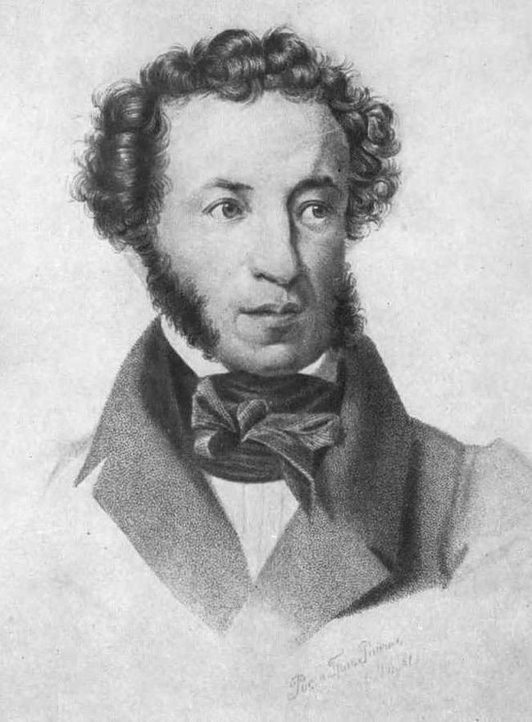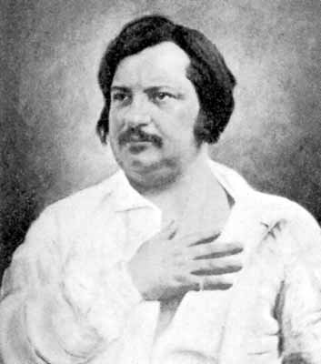

Учитель Бережная И.Д
15 мая 2014 год
Ход занятий
1.Постановка проблемы учителем.
Звучат куплеты Мефистофеля из оперы Гуно «Фауст» (в исп. Ф .Шаляпина).
«Люди гибнут за металл!» - таков основной мотив куплетов
Мефистофеля, только что прозвучавших в исполнений Ф. И Шаляпина . И действительно, деньги, золото, как двуликий Янус, они символ власти, благополучия, и – пагубная страсть: его блеск манит, растлевает, и, в конечном счете, губит, убивает. Чем не дьявольское средство завладеть душой человека. И не важно, будь то шекспировская Англия или мольеровская, бальзаковская Франция, пушкинская Россия – одно вечно неизменно: страсть к богатсву, переходящая в манию, в конечном счете, разрушает личность. Пример тому, два Великих скупца: Пушкина и Бальзака. Не сговариваясь, в одно и то же время (1930 году), один в Париже, другой – в Болдино создают поистине близнецов, настолько схожи их герой - Барон и папаша Гобсек.
2.Вопросы к сравнительному анализу произведений
Начнем с повести Бальзака «Гобсек»
1.Кто такой Гобсек? Нарисуйте его портрет (Роль сравнений в характеристике героя).
У нас нет портрета Барона, почему?
Ответ. «Скупой рыцарь»-трагедия, пьеса…. Однако описания образа жизни даем нам представления о близости героев.
2.Какой образ жизни ведут Барон и папаша Гобсек?(Дом, интерьер, привычки.)
Гобсек
Монастырская келья, весь день на ногах, завтрак – кофе, камин еле разжигает, торгуется из-за нескольких су.
Барон
В нетопленном замке пьет воду, ест сухие корки, каждый вечер спускается в подвал проверить свои сокровища.
Баснословно богатые люди ведут такой нищенский образ жизни.
3.Может, они живут для детей? Есть ли у них близкие и как они к ним относятся?
Гобсек
Внучатая племянница Эстер, которой он совсем не интересуется. Готов сгноить товар и деньги.
Барон
Сын Альбер, которому не в чем появиться при дворе на рыцарском турнире. Готов вечно сидеть на своих сундуках.
Они ненавидят своих наследников.
4.Для чего же живут герои? Ни роскоши, ни любви, ни привязанности. Может, у них есть какая-то цель, интерес?
Гобсек
Стремления проникнуть в тайны людей, унизить их, почувствовать себя властелином: «Мы – властители ваших судеб» (судьба графини де Ресто,ее мужа)
Барон
«Что не подвластно мне?
Как некий демон
отселе править миром я могу»…
«Мне все послушно, -
Я же – ничему».(Вдова и т.д.)
Вывод : властвовать – вот для героев высшее блаженство, а власть, по их мнения, дают только деньги, богатство.
5.Но действительно ли Барон и Гобсек властвуют и «им все послушно, они же – ничему»? (Ведь, что бы купить чины, любовь, добродетель, гений и т.д нужно тратиться, то есть покупать.)
Гобсек
Графиня де Ресто закладывает Гобсеку свои бриллианты,
«он словно хотел проглотить их… злобная радость дикаря, завладевшего блестящими камешками».
Барон
«Нет, мой отец, ни слуг в них
(деньгах) видит, а господ и
сам им служит»(Альбер).
«Кто знает, сколько горьких
воздержаний все это стоило».
Они не властители, а рабы своего богатства
6.Посмотрите на прекрасные иллюстраций. В Чем сходство ситуаций? И как рисунки помогают ответить на последний вопрос (цвотовое решение).
Ответ. Оба застыли над грудой золота, драгоценностей : лица желтые, холодные, мертвые, как те камни и металл: «Хочу себе сегодня пир устроить:зажгу свечу пред каждым сундуком».
3.Вывод. итог анализа. !.Как финал повести Бальзака и трагедий Пушкина убеждают нас в тщетности накопительства? Что же дороже золота?(Жизнь.)
Видеозапись «Дервиль рассказывает…».
Гобсек
Умирает в пустом доме, наполненном драгоценностями и гниющими продуктами.
Барон
из-за нежелания расстаться с деньгами вызывает сына на дуэль и погибает.
2. Что же окончательно убеждает в полном распаде души, личности героев?
Гобсек
Последний взгляд обращен на груду золота в камине, прикрытую пеплом и золой.
Барон
Последние слова: «Ключи!» (от подвала с сокровищами). А не прощания с сыном.
Они ушли ,миллионы, политые слезами и кровью, остались. Во имя чего жили? Ни любви, ни дружбы, ни привязанностей. Пустота.
3.Можно ли отнести тему власти денег к вечным, философским проблемам? Кто из писателей ее продолжил? (Гоголь «мертвые души – Плюшкин, Достоевский «преступления и наказание» - Алена Ивановна, Пушкин «Пиковая Дама» - Германн, Бальзак «Отец Горио» - дочери, «Евгений Гранде» - отец.

